T.C.
ATATÜRK ÜNİVERSİTESİ
TOPLUMSAL DUYARLILIK PROJELERİ UYGULAMA VE ARAŞTIRMA MERKEZİ

Minik Yüzler Gülsün Diye

Proje No: 604B1EFD8BA0F
SONUÇ RAPORU

Proje Yürütücüsü:
Dr.Öğr.Üyesi KübraGÖKALP
Hemşirelik Fakültesi

Araştırmacılar:
Mervenur EGE
Leyla YANIK
Sevgi YILMAZ
Musa TÜRKALP

Nisan 2021 ERZURUM

ÖNSÖZ

Çocuklar hastane ortamından her zaman korkmakta ve huzursuz olmaktadır. Bir de hastalıkları nedeniyle hastanede yatış verilince ve günlerce hastanede çeşitli işlemlere maruz kalınca bu korku, üzüntü, mutsuzluk artarak devam etmektedir. Bu projede amaç projenin yapıldığı tarihte hastanenin çocuk servislerinde yatarak tedavi gören hasta sayı ve cinsiyetini öğrenerek onlara oyuncak hediye ederek yüzlerinde gülümsemeyi sağlamak. Çocukların korkularını, endişelerini azaltarak servise uyumlarını sağlamak; tedaviye uyumlarını sağlayarak psikolojik ve fiziksel sağlıklarına kavuşmalarını sağlamak.

ÖZET
Projenin amacı çocuk servislerinde yatarak tedavi gören hasta sayı ve cinsiyetini öğrenerek onlara oyuncak hediye ederek yüzlerinde gülümsemeyi sağlamak. Çocukların korkularını, endişelerini azaltarak servise uyumlarını sağlamak; tedaviye uyumlarını sağlayarak psikolojik ve fiziksel sağlıklarına kavuşmalarını sağlamak. Araştırma kapsamında öncelikle proje ekibinde yer alan öğrenciler piyasa araştırması yaptılar. Proje kapsamında istenen ürünlerin en etkili, verimli ve maliyet açısından uygun olan örneklerini Erzurum il merkezinde bulunan birçok satış merkezinden fiyat alarak tamamladılar. Hafta içerisinde iki ayrı toplantı yapılarak bu malzemelerin nereden alınacağına yürütücü eşliğinde grupça karar verdiler. En uygun fiyat ve kalite garantisi veren Çocukların Dünyası mağazasından alınmıştır. Kurallara uygun şekilde faturalar talep edilmiştir. Ayrıca her malzemenin üzerine yapıştırmak için “Atatürk Üniversitesi Toplumsal Duyarlılık Projeleri tarafından desteklenmiştir” etiketleri bastırıldı ve malzemelerin üzerine yapıştırıldı. Malzemeler teslim edilmeden önce servislerden sayı ve cinsiyet alınmıştır. Oyuncaklar proje ekibi tarafından 13 Nisan 2021 tarihi saat 11:00-14:00 saatleri arasında dağıtıldı.

Anahtar Kelimeler: Çocuk, ruh sağlığı, proje

MATERYAL VE YÖNTEM
Araştırmanın Türü
Bu araştırma Toplumsal Destekli Araştırma Projesidir.

Araştırmanın Yapıldığı Yer ve Zaman
Proje ekibi tarafından 16.03.2021-14.04.2021 tarihlerinde Atatürk Üniversitesi Hemşirelik Fakültesinde gerçekleştirmiştir.

Minik Yüzler Gülsün Diye Projesi’nin Uygulanışı
Araştırma kapsamında öncelikle proje ekibinde yer alan öğrenciler piyasa araştırması yapmışlardır. Proje kapsamında istenen ürünlerin en etkili, verimli ve maliyet açısından uygun olan örneklerini Erzurum il merkezinde bulunan birçok satış merkezinden fiyat alınmıştır. Hafta içerisinde iki ayrı toplantı yapılarak bu malzemelerin nereden alınacağına yürütücü eşliğinde grupça karar verilmiştir. En uygun fiyat ve kalite garantisi Çocukların Dünyası tarafından verildiği için malzemeler buralardan alınmıştır. Kurallara uygun şekilde faturalar talep edilmiştir. Ayrıca her malzemenin üzerine yapıştırmak için “Atatürk Üniversitesi Toplumsal Duyarlılık Projeleri tarafından desteklenmiştir” etiketleri bastırılmış ve malzemelerin üzerine yapıştırılmıştır. Ekip üyeleri ile Atatürk Üniversitesi Sağlık Uygulama ve Araştırma Merkezi Çocuk Servislerine gidilerek hastalara verilmiştir.

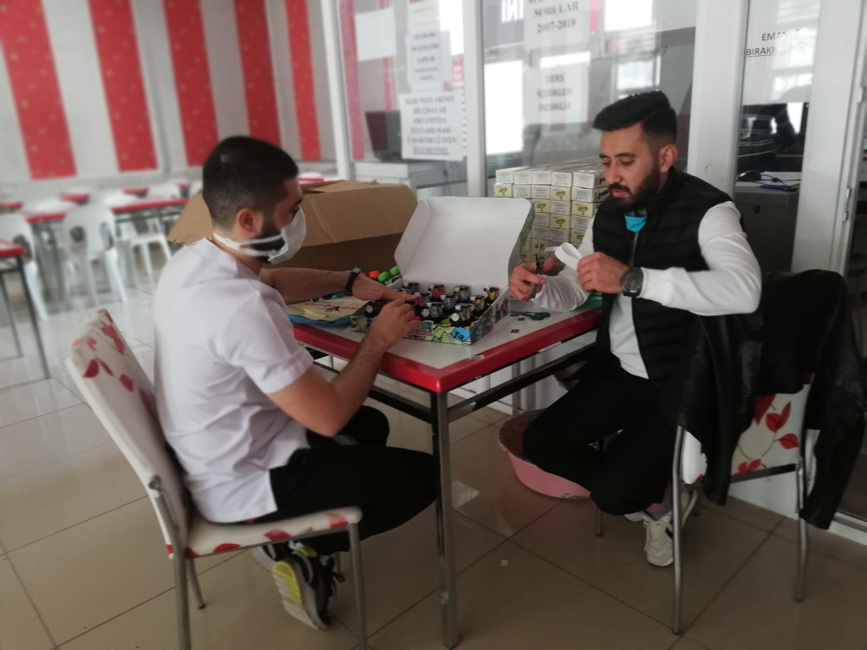

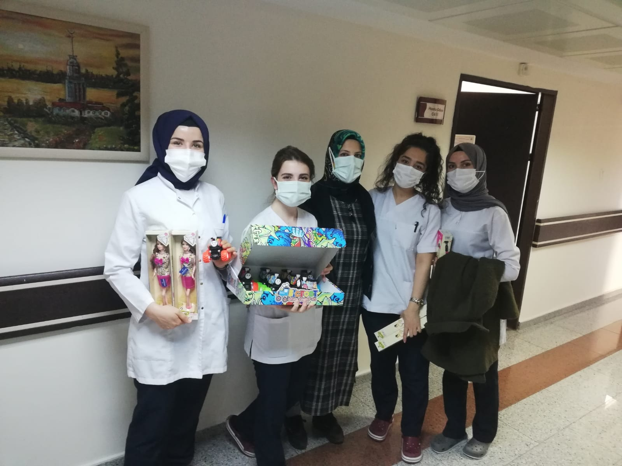

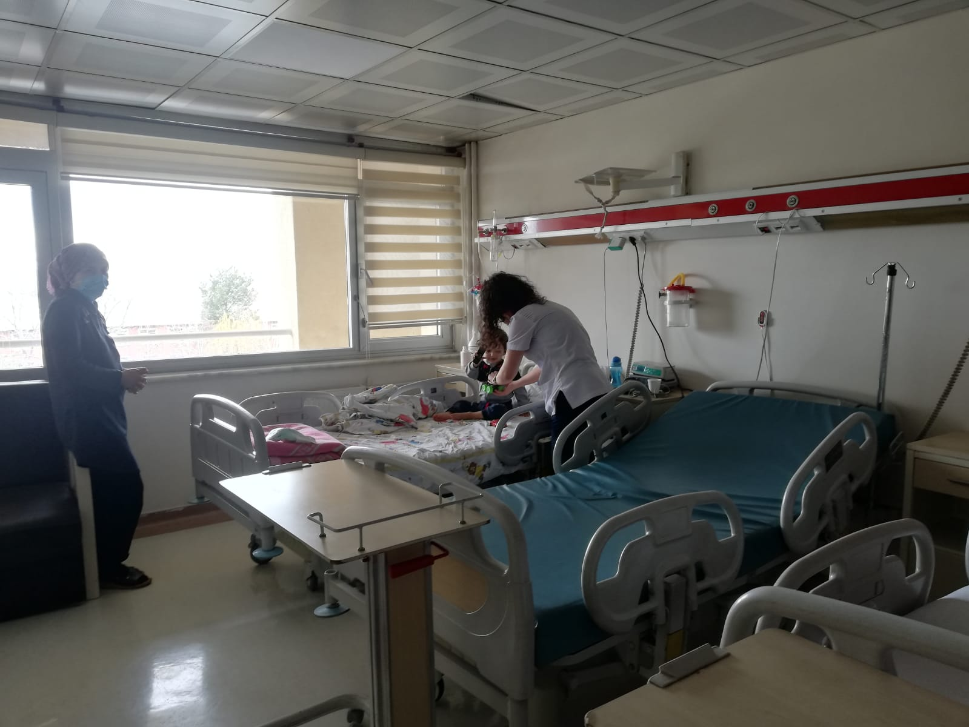

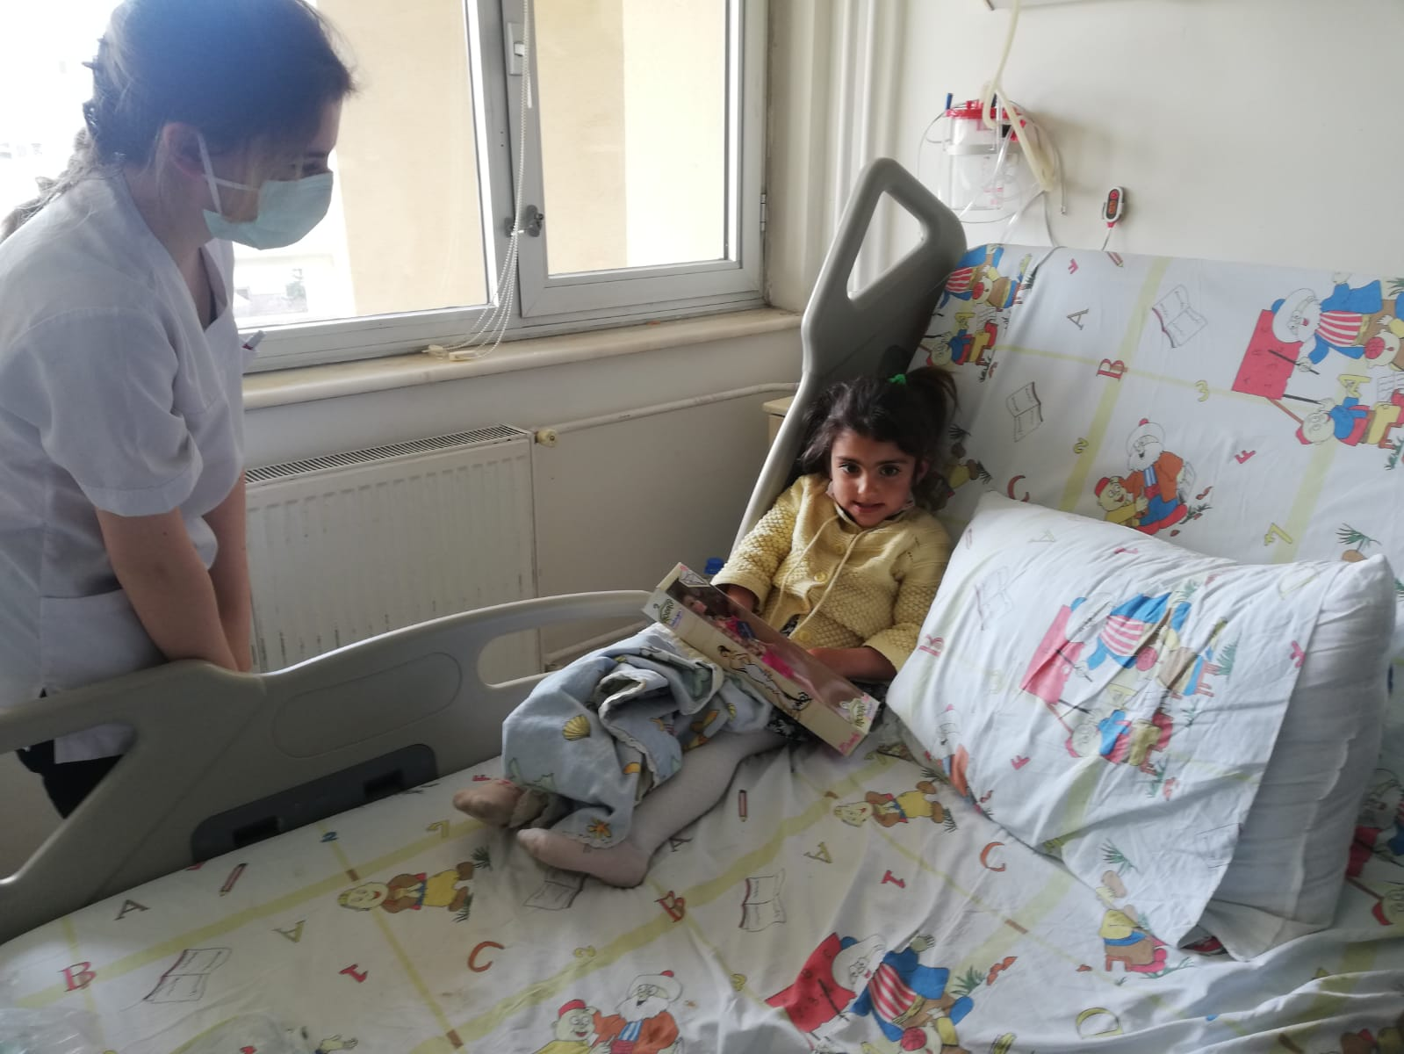

SONUÇLAR

Araştırma kapsamında ekip üyeleri alınan ürünlerle çocuk servisindeki hastalara hediyeler verilmiştir. Anabilim Dalında yer alan öğretim üyelerine, çalışanlara ve hastalara bu projenin Atatürk Üniversitesi Toplumsal Destek Projeleri tarafından desteklendiği belirtilmiştir. Ekip üyeleri ve hastalar bu durumdan çok memnun olduklarını belirterek teşekkür etmişlerdir.

